**Nome do Projeto/Módulo de Sistema: MR – Monitoramento de Registro**

# Histórico de Revisões

|  |  |  |  |
| --- | --- | --- | --- |
| **Data** | **Versão** | **Descrição** | **Autor** |
| 02/01/2020 | 1.0 | Análise de Requisitos | João Gabriel |
| 29/02/2020 | 2.0 | Descrição dos objetos e definição da regra de negócios. | João Gabriel |

# Índice Analítico

# Introdução................................................................................................................03

# Finalidade.................................................................................................................03

# Modelo de Casos de Uso........................................................................................03

# UC01 – Cadastrar Administrador...........................................................................04

# UC02 – Fazer login como Administrador..............................................................05

# UC03 – Cadastrar Visitante....................................................................................06

# UC04 – Registro da Visita.......................................................................................08

# UC05 – Registro de Saída.......................................................................................09

# Regras de negócio..................................................................................................11

# Requisitos................................................................................................................11

# Diagrama de Classe................................................................................................13

# Diagrama de Sequência .........................................................................................14

# Diagramas de Estado..............................................................................................15

# 1. Introdução

## 1.1. Finalidade

Este documento especifica os requisitos do sistema MR – Monitoramento de Registro, que fornece aos desenvolvedores as informações necessárias para o projeto e a implementação do sistema deve ser comportar como informado os testes que devem ser efetuados.

# 2. Modelo de casos de uso

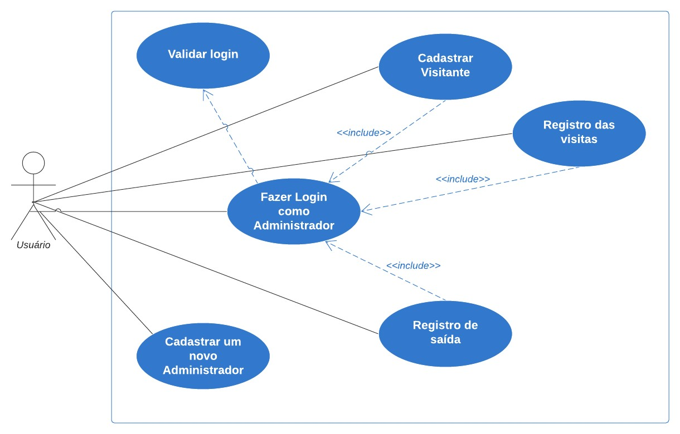

# 3. Especificações de casos de uso

**UC01 - Cadastrar Administrador**

**I. Caso de uso: Cadastrar Administrador para gerenciar visitas**

# II. Descrição do Caso de Uso

Este caso de uso tem a função de detalhar o processo de cadastramento de Administrador que irá monitorar as visitas no sistema. **[RNF001]**

1. **Ator (ES):**

Usuário administrador do sistema.

1. **Pré-Condições**

Ser funcionário da empresa de um prédio comercial.

1. **Pós Condições (Resultados)**

Cadastro concluído e agora o administrador pode agendar os horário para visitantes.

# VI. Fluxo Principal

1. O ator acessa a opção cadastrar novo administrador.
2. O ator insere os dados obrigatórios para o cadastramento do novo administrador. [**FE01]** [**FE02]** [**FE03]** [**FE04]** [**FE05]**
3. O ator clica na opção cadastrar. **[RF001]**
4. O sistema exibe a mensagem de “Cadastrado realizado com sucesso, agora você é administrador!”.
5. O sistema retorna a tela de login. **6.** Fim do caso de uso.

**VII. Fluxo Alternativo**

Não há.

# VIII. Fluxo de Exceção

**FE01.** Campos obrigatórios sem preenchimento. Este fluxo de erro tem a finalidade de apresentar ao usuário o cenário de erro na tentativa de cadastrar um novo administrador sem o preenchimento dos campos obrigatórios.

1. O sistema apresenta a mensagem de erro “Um ou mais campos não foram preenchidos”
2. O sistema retorna ao passo dois do FP UC02

**FE02.** Email já cadastrado. Este fluxo de erro tem a finalidade de apresentar ao usuário o cenário de erro na tentativa de inserir um email já existe no sistema.

1. O sistema apresenta a mensagem de erro “Este email já está cadastrado no sistema”.
2. O sistema retorna ao passo dois do FP UC02.

**FE03.** CPF já se encontra em uso. Este fluxo de erro tem a finalidade de apresentar ao usuário o cenário de erro na tentativa de inserir um CPF que já possui um dono cadastrado no sistema.

1. O sistema apresenta a mensagem de erro “Este CPF está cadastrado no sistema”.
2. O sistema retorna ao passo dois do FP UC02.

**FE04.** Número de celular já cadastrado. Este fluxo de erro tem a finalidade de apresentar ao usuário o cenário de erro na tentativa de inserir um número já existente no sistema.

1. O sistema apresenta a mensagem de erro “Este número de celular já está cadastrado no sistema”.
2. O sistema retorna ao passo dois do FP UC02.



**UC02 - Fazer login como Administrador**

**I. Caso de uso: Cadastrar Administrador para gerenciar visitas**

# II. Descrição do Caso de Uso

Este caso de uso tem a função de detalhar o processo de login do usuário Administrador, que irá ter acesso a todas as visitas no sistema. **[RNF001]**

1. **Ator (ES):**

Usuário administrador do sistema.

1. **Pré-Condições**

Ser funcionário da empresa de um prédio comercial.

# V. Pós Condições (Resultados).

Login efetuado com sucesso, agora o administrador pode agendar os horário para visitantes e também consultar visitas já realizadas.

# VI. Fluxo Principal

1. O ator acessa a opção Login ADM.
2. O ator insere as informações necessárias para o login como administrador. [**FE01] [RN01]**
3. O ator clica na opção Logon.
4. O sistema exibe a mensagem de “Cadastrado realizado com sucesso, agora você é administrador!”.
5. O sistema retorna tela principal. **6.** Fim do caso de uso.

# VII. Fluxo Alternativo

1. O ator esqueceu a senha.
2. O ator pode apertar o campo “esqueci minha senha”.
3. O sistema retorna uma tela de enviar email.
4. O ator insere o email que está cadastrado no sistema.
5. O ator aperta no botão enviar o email.
6. O ator vai à sua caixa de entrada e encontrar um email de confirmação de troca de senha do sistema.
7. O ator ao clicar no link será redirecionado para uma página que poderá trocar a senha.

# VIII. Fluxo de Exceção

**FE01.** Campos obrigatórios sem preenchimento. Este fluxo de erro tem a finalidade de apresentar ao usuário o cenário de erro na tentativa de login sem preencher algum campo obrigatório.

**1-** O sistema apresenta a mensagem de erro “Um ou mais campos não foram preenchidos”. **2-** O sistema retorna ao passo dois do FP UC02.

**FE02.** Login inválido. Este fluxo de erro tem a finalidade de apresentar ao usuário o cenário de erro na tentativa de fazer o login na conta de administrador, sendo que os dados inseridos não existem no sistema.

1. O sistema apresenta uma tela de envio de email “Algo deu errado, email ou senha inválida”.
2. O sistema retorna a tela de login. **3-** Caso o usuário esqueceu a senha ele pode renovar no **FA.**

**UC03 – Cadastrar Visitante**

**I. Cadastrar Visitante para lista de histórico de visitas**

# II. Descrição do Caso de Uso

Este caso de uso tem a função de detalhar o processo de cadastramento de Visitante para lista de histórico de visitas. **[RNF002]**

**III. Ator (ES):**

Usuário administrador do sistema.

# IV. Pré-Condições

Não há

**V. Pós Condições (Resultados).**

Cadastro concluído e agora o visitante pode marcar um horário para visitas.

# VI. Fluxo Principal

1. O ator acessa a opção cadastrar novo visitante.
2. O ator insere os dados obrigatórios para o cadastramento do novo visitante. [**FE01]** [**FE02] [RN02]**
3. O ator clica na opção cadastrar. **[RF002]**
4. O sistema exibe a mensagem de “Cadastrado realizado com sucesso!”.
5. O sistema retorna a tela principal. **6.** Fim do caso de uso.

**VII. Fluxo Alternativo**

Não há.

# VIII. Fluxo de Exceção

**FE01.** Campos obrigatórios sem preenchimento. Este fluxo de erro tem a finalidade de apresentar ao usuário o cenário de erro na tentativa de cadastrar um novo visitante sem o preenchimento dos campos obrigatórios.

**1-** O sistema apresenta a mensagem de erro “Um ou mais campos não foram preenchidos” **2-** O sistema retorna ao passo dois do FP UC02

**FE02.** CPF já se encontra em uso. Este fluxo de erro tem a finalidade de apresentar ao usuário o cenário de erro na tentativa de inserir um CPF que já possui um dono cadastrado no sistema.

1. O sistema apresenta a mensagem de erro “Este CPF está cadastrado no sistema”.
2. O sistema retorna ao passo dois do FP UC02.

**FE03.** Número de celular já cadastrado. Este fluxo de erro tem a finalidade de apresentar ao usuário o cenário de erro na tentativa de inserir um número já existente no sistema.

1. O sistema apresenta a mensagem de erro “Este número de celular já está cadastrado no sistema”.
2. O sistema retorna ao passo dois do FP UC02.

**UC04 – Registro da Visita**

1. **Registro da Visita dos visitantes.**

# II. Descrição do Caso de Uso

Este caso de uso tem a função de detalhar o processo de registro de entrada do visitante. **[RNF002]**

**[RNF003]**

1. **Ator (ES):**

Usuário administrador do sistema.

1. **Pré-Condições**

O visitante, precisa está cadastrado.

# V. Pós Condições (Resultados).

Registro de visita está concluído e agora o visitante pode aguardar receber a autorização para prosseguir.

# VI. Fluxo Principal

1. O ator acessa a opção “Registro de Visita” para criar um novo registro de visita.
2. O ator insere o CPF do visitante. [**FE01] [RN03]**
3. O ator insere o número da sala que o visitante mencionou.
4. O ator insere a data do dia que o visitante chegou.
5. O ator insere a hora e minuto da chegada do visitante.
6. O ator insere uma mensagem que define o motivo da visita, para isso o visitante precisar falar o motivo.
7. O ator após terminar a parte da esquerda do registro é redirecionado para clicar no botão à direita para receber a autorização.
8. O ator após clicar no botão de autorização ele irá receber um campo com uma mensagem informando o número do telefone interno da empresa, que está na sala que o visitante solicitou o registro.
9. O ator sabendo do número da sala ele irá liga para o número e o responsável pela sala vai atender e comunicar para o ator se aceita ou não o visitante. **[RN03]**
10. E caso o responsável não aceite, o ator deve comunicar para o visitante que sua solicitação foi negada, e depois clicar no botão “Cancelar autorização”.
11. O sistema retorna a tela principal.
12. E caso o responsável aceite o visitante, o ator deve comunicar para o visitante que sua solicitação foi aceita, e depois irá clicar no botão chamado de “Aceitar autorização”.
13. O sistema exibe a mensagem de “Registro finalizado”.
14. O sistema retorna a tela principal. **15.** Fim do caso de uso.

**VII. Fluxo Alternativo**

Não há.

# VIII. Fluxo de Exceção

**FE01.** Campos obrigatórios sem preenchimento. Este fluxo de erro tem a finalidade de apresentar ao usuário o cenário de erro na tentativa de inserir um registro novo sem o preenchimento dos campos obrigatórios.

**1-** O sistema apresenta a mensagem de erro “Um ou mais campos não foram preenchidos” **2-** O sistema retorna ao passo dois, três ou cinco do FP UC02, UC03 ou UC05.

**FE02.** CPF não cadastrado. Este fluxo de erro tem a finalidade de apresentar ao usuário o cenário de erro na tentativa de inserir um CPF que não existe no sistema.

1. O sistema apresenta a mensagem de erro “Este CPF não está cadastrado no sistema”.
2. O sistema retorna ao passo dois do FP UC02.

**UC05 - Registro de Saída**

**I. Registro de Saída do visitante.**

# II. Descrição do Caso de Uso

Este caso de uso tem a função de detalhar o processo de registro de saída dos visitantes. **[RNF002]**

**[RNF003]**

1. **Ator (ES):**

Usuário administrador do sistema.

1. **Pré-Condições**

O visitante, precisa está registrado na parte de “Registro da Visita” do dia.

1. **Pós Condições (Resultados)**

Registro de Saída concluído! Agora o horário da saída do visitante foi registrado.

# VI. Fluxo Principal

1. O ator só poderá realizar a ação de acessar a opção registro de saída, se e somente se o visitante estiver na recebição quando após der saído da sala onde entrou anteriormente.
2. O ator depois da ação anterior irá clica no botão de “Registro do Dia” na opção “+”.
3. O ator agora irá escolher qual registro pendente do dia e depois clica no “+”.
4. O ator insere o horário (hora: minuto) que são obrigatórios para determinar a saída do visitante, que está acima do botão registrar. [**FE01] [RN04]**
5. O ator após colocar o horário da saída irá clicar no botão “Registrar”.
6. Em seguida o sistema retorna a seguinte mensagem “Registro do dia concluído”.
7. O sistema retorna a tela Registro de saída em Registro do Dia.
8. Caso esses processos anteriores não acontecer, o ator poderá gerar um pdf informando para o seu superior sobre esse ocorrido.
9. Antes de finalizar seu expediente o ator sempre tem que gerar um pdf do dia na opção “Registro do Dia”. **10.** Fim do caso de uso.

**VII. Fluxo Alternativo**

Não há.

# VIII. Fluxo de Exceção

**FE01.** Campos obrigatórios sem preenchimento. Este fluxo de erro tem a finalidade de apresentar ao usuário o cenário de erro na tentativa de deixar o campo de hora e minuto de saída sem o preenchimento.

1. O sistema apresenta a mensagem de erro “Um ou mais campos não foram preenchidos”
2. O sistema retorna ao passo dois do FP UC02

# Regras de negócio

|  |  |
| --- | --- |
| **Regras de negócio** | **Definição** |
| **[RN01] -** Efetuar login. | O usuário deve estar previamente cadastrado com nome de email e senha. |
| **[RN02] -** Cadastrar Visitante no sistema. | O sistema não permitirá o cadastramento de um mesmo CPF duas vezes. |
| **[RN03] -** Registro de Visita. | Cada registro de visita terá uma autorização para se tornar válido, sem exceções. |
| **[RN04] -** Registro de Saída. | Cada registro de saída terá que ser finalizado no dia de sua criação. |
| **[RN05] -** Registro de Saída. | Se o registro de saída não for finalizado no dia de sua criação, deve ser gerado o pdf do registro pendente e, sendo entregue o (a) gerente pessoalmente. |

# Requisitos

|  |  |  |  |
| --- | --- | --- | --- |
| **Requisitos** | **Tipo (Funcional ou não funcional)** | **Importância** | **Complexidade** |
| **[RF001] -** O sistema deve prover ao usuário a opção de cadastrar novo administrador. | Funcional | ALTA | MEDIA |
| **[RF002] -** O sistema deve prover ao usuário a opção no registro de visita que seja inserido o CPF do visitante já cadastrado. | Funcional | ALTA | ALTA |
| **[RF003]** - O sistema deve fornecer ao usuário o telefone da sala onde está o responsável pela autorização, que é o mesmo que foi solicitado pelo visitante. | Funcional | ALTA | ALTA |
| **[RF004]** - O sistema deve prover ao usuário a opção de mostrar ou gerar o pdf do histórico de cada registro de saída. | Funcional | MEDIA | ALTA |

Diagrama de Classe

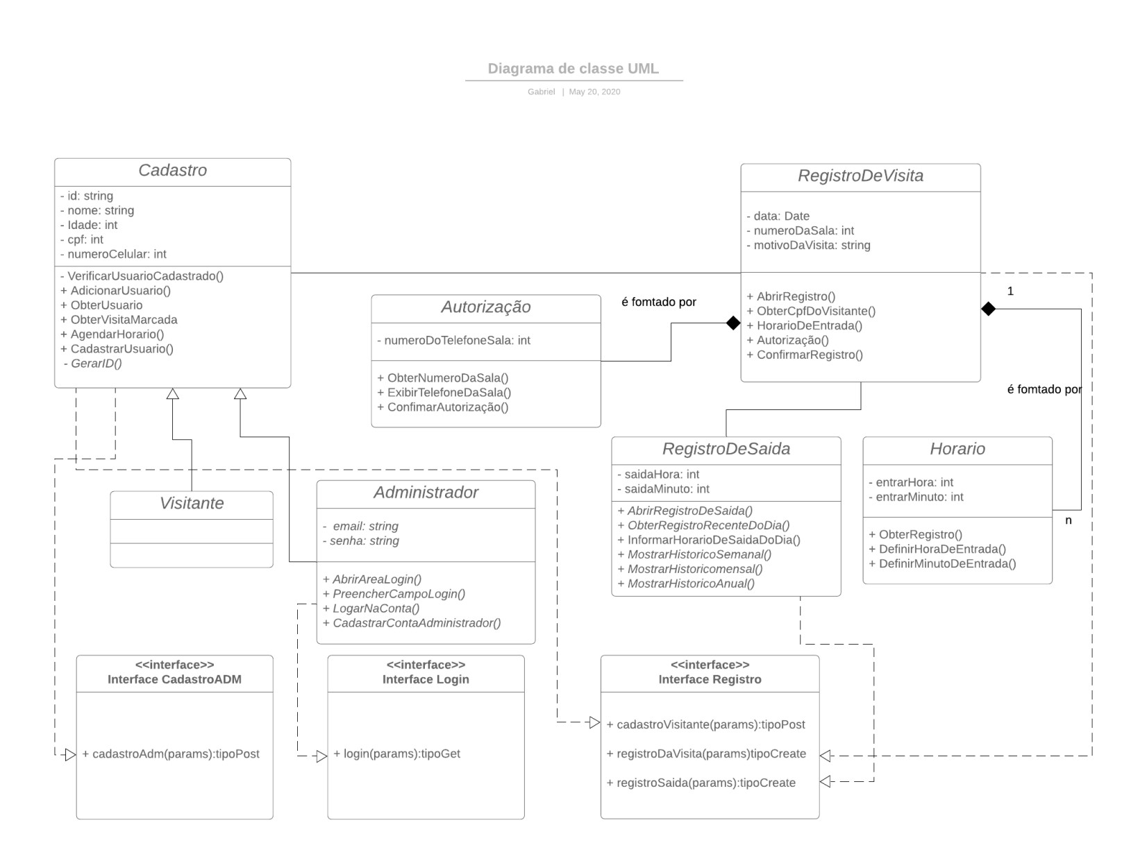

Diagrama de Sequência

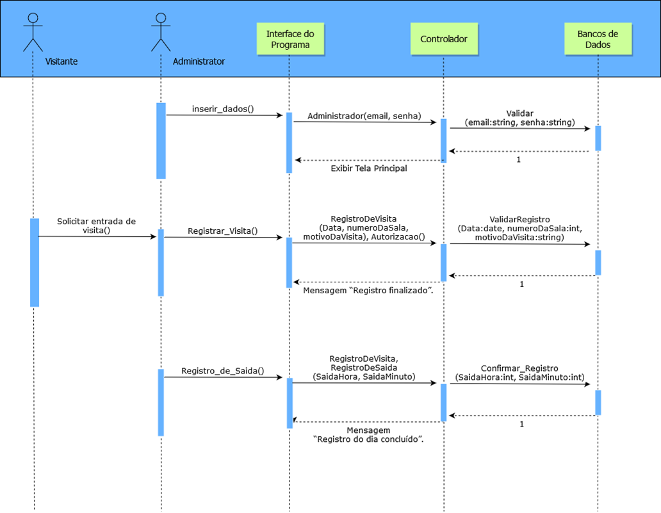

Diagramas de Estado

